## 贵州省人民医院

## 风机控制柜及屋顶水箱溢流管采购需求

1. **采购原因**

1、门急诊大楼负二层区域内密集分布有多台空调外机，空调工作时因该区域通风效果不佳，形成热气团无法排出。致使此区域温度普遍过高，存在一定消防安全隐患同时影响空调制冷效果，区域内各类电源线长期处于高温下运行，电气火灾风险较大。现阶段采用人工手动状态操作开启消防排烟风机进行通风换气，不能有效实现自动化切换。

2、行政楼屋顶消防水箱位于1-4号电梯机房屋顶部，电梯机房屋顶排水不畅易造成淤积水。当屋顶水箱水满后经水箱溢流管道直接漫流在电梯机房屋顶，经结构封堵缝隙渗漏至下方电梯机房，存在电梯及相关区域浸水风险。

1. **采购区域消防设施现状**
2. 门诊大楼负二层空调外机安装区域现有双速消防排烟风机两台（功率为：12/5.5kW），正压送风机一台（功率为：5.5kW），负一层区域现有正压送风机一台（功率为：0.55kW）。四台风机控制柜均为消防联动控制柜不具备循环启动功能。
3. 屋顶水箱溢流管道为DN100镀锌钢管，溢流水直接漫流在电梯机房屋顶。
4. **现场照片**

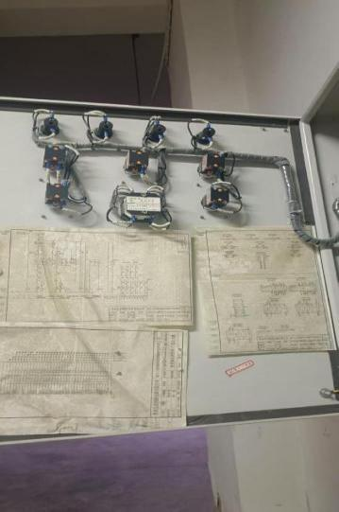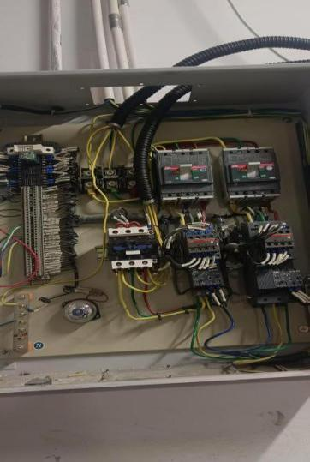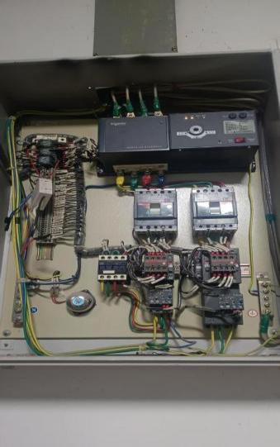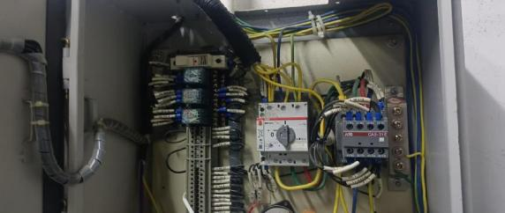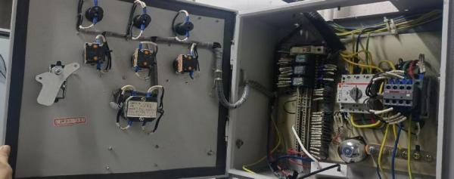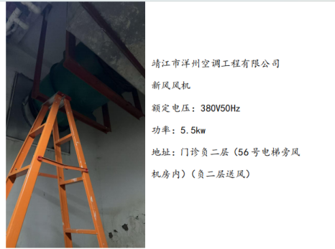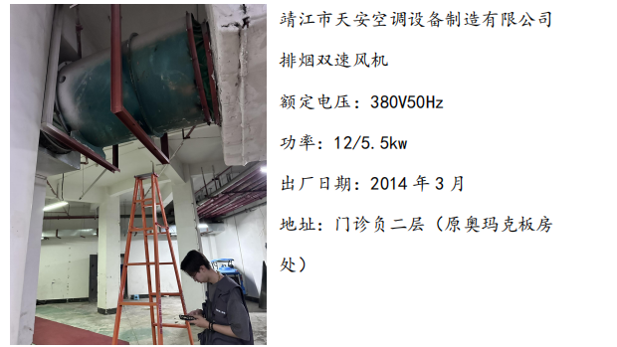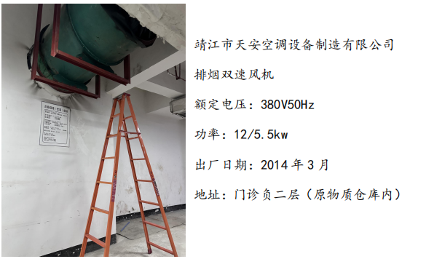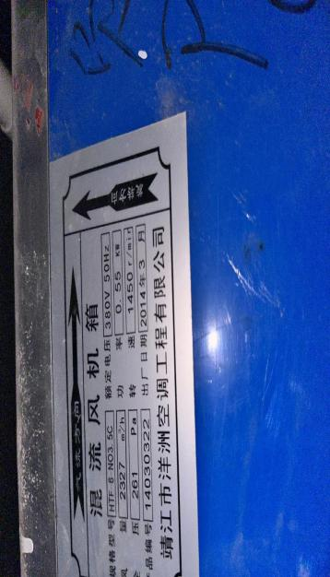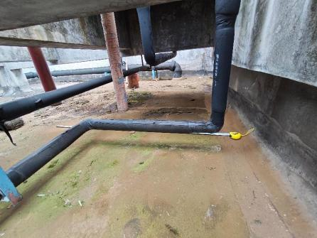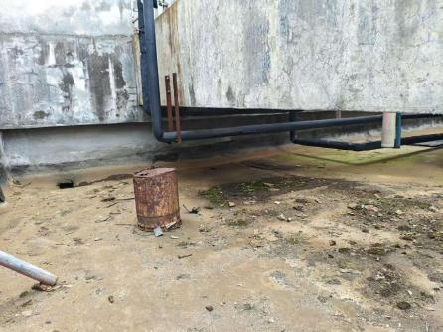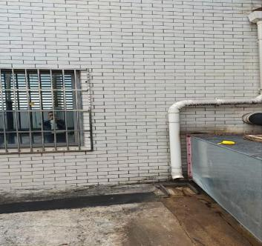

1. **采购需求清单**

|  |  |  |  |  |  |  |  |
| --- | --- | --- | --- | --- | --- | --- | --- |
| **序号** | **商品名称** | **核心参数要求** | **单位** | **数量** | **期望单价(元)** | **期望合价(元)** | **备注** |
| 1 | 原有风机控制柜拆除及线路排查 | 检查主电力电缆及多线通断情况，对缺失项进行维修 | 台 | 4 |  |  | / |
| 2 | 双电源12/5.5KW双速排烟风机控制柜 | 通风换气时自动状态变频低速启动，通风及停止时间间隔可调，消防应急状态下自动停止低速通风，自动切换至高速运行状态。 控制柜消防应急启动采用交流接触器组合启动。变频器采用国产一线品牌。 | 台 | 1 |  |  | 双电源及变频 |
| 3 | 12/5.5KW双速排烟风机控制柜 | 通风换气时自动状态变频低速启动，通风及停止时间间隔可调，消防应急状态下自动停止低速通风，自动切换至高速运行状态。 控制柜消防应急启动采用交流接触器组合启动。变频器采用国产一线品牌。 | 台 | 1 |  |  | 变频  功能 |
| 4 | 5.5kW正压送风机控制柜 | 通风换气时自动状态变频启动，补风及停止时间间隔可调，消防应急状态下自动停止变频通风换气，自动切换至消防运行状态。 控制柜消防应急启动采用交流接触器组合启动。变频器采用国产一线品牌。 | 台 | 1 |  |  | 变频  功能 |
| 5 | 0.55kW正压送风机控制柜 | 通风换气时自动状态变频启动，补风及停止时间间隔可调，消防应急状态下自动停止变频通风换气，自动切换至消防运行状态。 控制柜消防应急启动采用交流接触器组合启动。变频器采用国产一线品牌。 | 台 | 1 |  |  | 变频  功能 |
| 6 | 新购变频风机控制柜安装及多线启动控制线接驳 | 新购变频风机安装后检查动力电缆及多线启动控制线缆，测试完成接入系统 | 台 | 4 |  |  | / |
| 7 | 新装风机控制柜与消防系统联调测试 | 新装风机控制柜联动系统联动调试测试 | 套 | 4 |  |  | / |
| 8 | 镀锌钢管及管件配件 | DN100 | 项 | 1 |  |  | / |
| 9 | 屋顶水箱溢流管道拆除及新增管网 | DN100 | 项 | 1 |  |  | / |
| 10 | 期望价合计（含税） | | | | | 32500 | / |

**五、采购需求清单**

1、所供商品均为国标，通过国家3C认证和消防认证，五年质保，可扫码查询，提供产品检验报告。如我单位对收到的货物存有疑虑的，有权要求供方提供货物生产厂家的配置说明及保修承诺，否则我单位有权要求退货，有权拒绝支付货款。对于已经验收的货物，一经发现有不符合商务参数或服务要求的，我单位有权在发现当日向供应商提出更换或退货要求，供应商必须在1个工作日内完成更换并承担所有责任及损失。

2、对于向我单位提供伪劣仿冒产品或虚假证明材料，以及参与竞价且中标后又不能履行供货职责的供应商，我单位有权直接作出差评与投诉，且有权将该供应商列为黑名单，不再接受后续的供货与所有合作。

3、供应商应在中标后1个工作日内将货物运送至我方指定地点并安装调试，不接受物流、快递。并确保外观及功能完整，参数与我方要求一致并附带货物检测报告。在送货时限后送货的，本单位有权拒绝收货。

4、供应商应提供5分钟响应，30分钟到达现场的售后服务。

5、竞价前需送样品，本单位确认后方可参与竞价。

6、对于胡乱投标恶意低价中标和中标后不能按规定时间送达的，提供不了以上参数要求的供应商本单位有权取消中标资格并给予差

7、请报价供应商按照本次采购要求进行报价，报价时须上传供应商营业执照 、法人身份证、要求提供的承诺函，供应商提供的所有 资料必须加盖单位鲜章 ，否则为无效报价供应商。

8、在经营活动中没有违法违规记录。

9、法律、行政法规规定的其他条件：供应商在“信用中国”网站、中国政府采购网等渠道查询中未被列入失信被执行人名单、重大税收违法案件当事人名单、政府采购严重违法失信行为记录名单中，如被列入失信被执行人、重大税收违法案件当事人名单、政府采购严重违法失信行为记录名单中的供应商取消其投标资格，并承担由此造成的一切法律责任及后果。